Harmincéves a Toyota RAV4, a világ első kompakt szabadidő-autója
Kategóriát teremtett a Toyota 1994 májusában, amikor a városi SUV első generációját bemutatta. Ma már az ötödik nemzedéknél és több mint 14 millió eladott példánynál tart a típus. De mi tette a RAV4-et ennyire egyedivé és sikeressé?

A Toyota RAV4 a piaci bevezetésekor egymagában teremtette meg a kompakt szabadidő-autók szegmensét, áthidalva a hagyományos terepjárók és személyautók között akkoriban tátongó szakadékot. Maga a név a Recreational Active Vehicle (szabadidős aktív jármű) kifejezés rövidítése, a 4 pedig természetesen a négykerékmeghajtásra utal.
Egyedülálló volt 30 évvel ezelőtt a RAV4 receptje, amely az összkerékhajtású járművek nagy hasmagasságát, magas üléspozícióját és robusztus megjelenését az alvázas konstrukció helyett egy könnyebb, jobb vezethetőséget és kedvezőbb fogyasztást biztosító, személyautós felépítésű önhordó karosszériával (és elöl-hátul független kerékfelfüggesztéssel) ötvözte.
Egy hasonló modell ötlete már 1986-ban felmerült a Toyota fejlesztőcsapatában, amikor a tervbe vett városi terepjáró felépítéséről hosszas vitákat folytattak a mérnökök. Három évet kellett várni az első működő autó elkészültére, a RAV Four koncepciót az 1989-es Tokiói Autószalonon mutatták be. Bár csak egy dizájntanulmány volt, amelyből hiányzott egy valódi autó részletessége, de a közönség a mókás formája miatt meleg fogadtatásban részesítette.

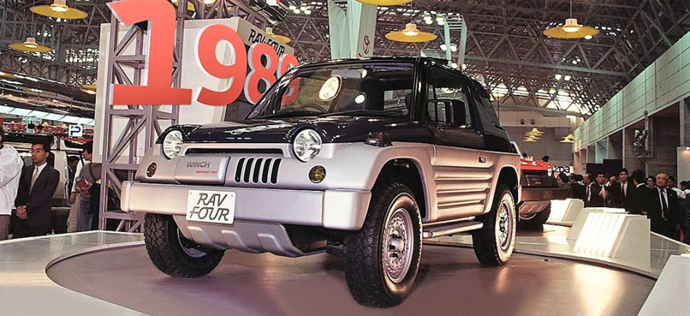
Nonaka Maszakacu főmérnöknek mégis nehéz dolga volt meggyőzni a Toyota többi részlegét arról, hogy egy olyan piaci szegmensben, amely még nem is létezik, sorozatgyártású autót kell létrehozni. A szabadidő-autó (SUV) kifejezés nem volt elterjedt, még az autós berkeken belül is sokan nehezen értették meg egy ilyen kompakt 4×4-es koncepcióját. 1991-ben azonban a Toyota mégis zöld utat adott a RAV4-projektnek, és végre elkezdődhetett az első generáció kifejlesztése.
Egy ponton a projekt leállt, majd váratlan helyekről érkező beavatkozásoknak köszönhetően újjáéledt: a Toyota japán és európai értékesítési részlegei siettek Nonaka segítségére, mivel a piaccal való szoros kapcsolatuk meggyőzte őket arról, hogy eljött az ideje ennek az új típusú autónak. Újraindították a fejlesztést, és az 1993-as tokiói kiállításra már egy olyan RAV4 tanulmánnyal érkezett a Toyota, amely előrevetítette az 1994-es Genfi Autószalonon debütáló szériaváltozatot.
Olcsóbbá tette a fejlesztést, hogy a RAV4 megalkotásakor a Toyota számos kipróbált és bevált alkatrészt használt fel saját polcairól. A kompakt méretű platform a Corollából, a motor és néhány hajtásláncelem a Camry/Carina modellből, a felfüggesztés és a sebességváltó pedig egyenesen az utcai raliautóból, a legendás Celica GT-Fourból származott.
Az első generáció
A Toyota RAV4 az 1994. márciusi világpremiert követően májusban jelent meg a japán és az európai piacon háromajtós, négyüléses modellként, amely kívül hordta a pótkerekét, mint az igazi terepjárók. Elpusztíthatatlannak ismert, kétliteres, 16 szelepes, 129 lóerős, négyhengeres benzinmotorja (3S-FE) a mindössze 3,7 méter hosszú és 1177 kg tömegű szabadidő-autót közel hot hatch szintű menetteljesítményekkel ruházta fel. Állandó összkerékhajtással a tapadással sem volt gond, a motor ereje precízen kapcsolható ötfokozatú kézi vagy négyfokozatú automata sebességváltón keresztül jutott el a négy kerékre.
A komolyabb terepjárásra vágyók számára a zárható középső differenciálmű volt az egyetlen rendelhető extra, utcai jellege miatt a RAV4-hez felezőt soha nem kínáltak. A kompakt szabadidő-autó azonnal sikert aratott mind az újságírók, mind a kereskedők körében. Szerény ambíciókat támasztott a Toyota az új modelljével kapcsolatban, kezdetben csak évi 4500 darabos világszintű keresletre számított a cégvezetés. Viszont már az első hónapban 8000 megrendelés érkezett, így a gyártási mennyiséget azonnal meg kellett duplázni.
A RAV4 kompakt mérete, kiszámítható, autószerű vezethetősége, meglepően jó terepjáró képességei és bőséges felszereltsége remek kombinációt alkotott. Csak két területet nem éreztek megfelelőnek a Toyota mérnökei: a hátsó lábtér és a csomagtér méretét (utóbbi 173 literes volt). Ennek megoldására a japán autógyártó 1995 márciusában piacra dobta az ötajtós modellt, amely 410 mm-rel volt hosszabb a háromajtósnál, és a tengelytávján is nyújtottak 210 mm-t. Ennek köszönhetően nem csak a második sor helykínálata nőtt meg (valódi ötszemélyessé téve az autót), hanem a csomagtartó is, amely már 407 liternyi helyet kínált az oldalra nyíló hátsó ajtó mögött.
Bő másfél évvel az európai és japán bevezetés után, végül 1996 januárjában vált elérhetővé a RAV4 az Egyesült Államokban, az amerikai premier egybeesett az egész termékcsaládot érintő finom ráncfelvarrással. Ugyanebben az évben egy belépőszintű, elsőkerék-hajtású modellt is piacra dobott a Toyota, 1997-ben pedig egy teljesen elektromos verziót (RAV4 EV) is bevezettek, amelyet Kaliforniában és Japánban lehetett megvásárolni. A RAV4 EV nikkel-fémhidrid (NiMH) akkumulátora ötórás töltés után 160-190 km hatótávolságot biztosított. Az 1998-as modellévre a RAV4 egy jelentős ráncfelvarrást kapott, és 1998 februárjában bemutatták a mediterrán országokban igen kedvelt RAV4 kabriót is.
A Toyota joggal állíthatja, hogy a RAV4 1994-es bevezetésével megteremtette a kompakt SUV-ok kategóriáját és piacát. Már az első, nem teljes évben világszerte 53 ezer darabot adtak el a típusból; a következő évben ennek a duplája került az utakra, 1996-ra pedig megháromszorozódott a kereslet. A RAV4 mind az öt eddigi generációjával nőttek a globális eladások, mára több mint 14 millió darab autót adott el a Toyota ebből a típusból, amelynek aktuális verziója sorozatban négyszer volt a világ legnépszerűbb szabadidő-autója.

Fotók: Toyota, Wheelsage.org

Kiadta a Smarter Média Kommunikációs Ügynökség (http://news.smartermedia.hu)
Forrás: https://news.smartermedia.hu/nemzetkozi-hirek/harminceves-toyota-rav4-vilag-elso-kompakt-szabadido-autoja

